MINI PROYECTO #7

Sistema de gestión de torneo deportivo

Integrantes:
Estefania Almeida Ramírez
Salome Carmona Uñates

Ingeniería
Tecnológico de Antioquia

Construcción en software

Juan David Tamayo Quintero

04/11/2026

Contexto del proyecto.
Una organización deportiva desea desarrollar un sistema para administrar torneos de diferentes disciplinas. El sistema deberá permitir registrar equipos y jugadores, organizar partidos, controlar resultados, actualizar posiciones y generar estadísticas.
El diseño debe ser suficientemente flexible para permitir diferentes tipos de competencias sin tener que reconstruir completamente el sistema.
Requerimientos funcionales
El sistema debe permitir:
- Registrar equipos.
- Registrar jugadores.
- Asociar jugadores a equipos.
- Registrar diferentes torneos.
- Definir la disciplina deportiva.
- Registrar partidos.
- Programar fecha, hora y escenario de cada partido.
- Evitar que un equipo tenga dos partidos simultáneos.
- Registrar los resultados de los partidos.
- Actualizar automáticamente la tabla de posiciones.
- Calcular puntos obtenidos por cada equipo.
- Registrar estadísticas individuales de los jugadores.
- Consultar partidos programados.
- Consultar partidos finalizados.
- Consultar la tabla de posiciones.
- Consultar estadísticas de los jugadores.
- Identificar el equipo líder.
- Identificar jugadores destacados.
- Consultar el historial de resultados de un equipo.
- Determinar los equipos clasificados a una siguiente fase.
DIAGRAMA UML

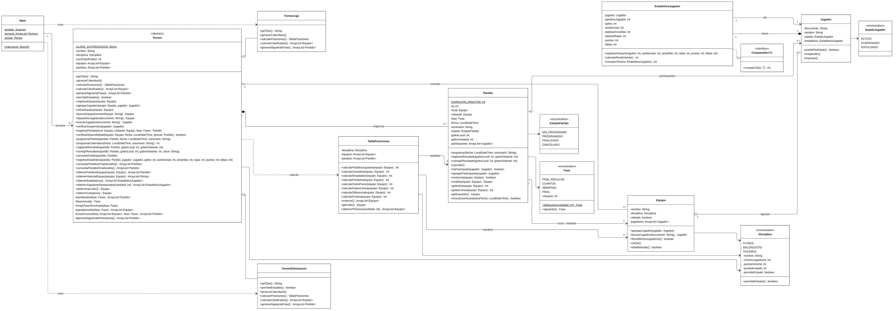

Clase #1
Torneo.java
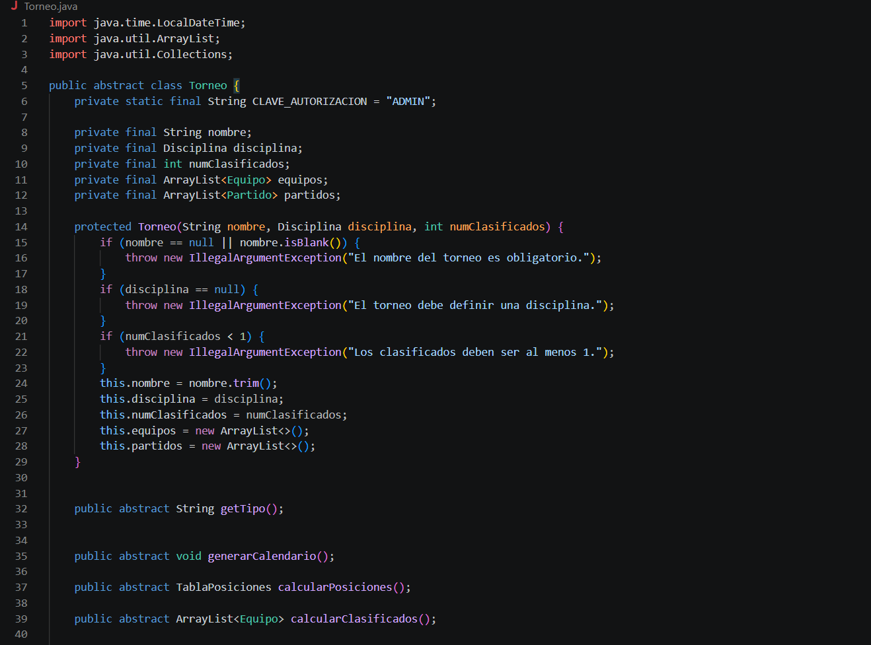
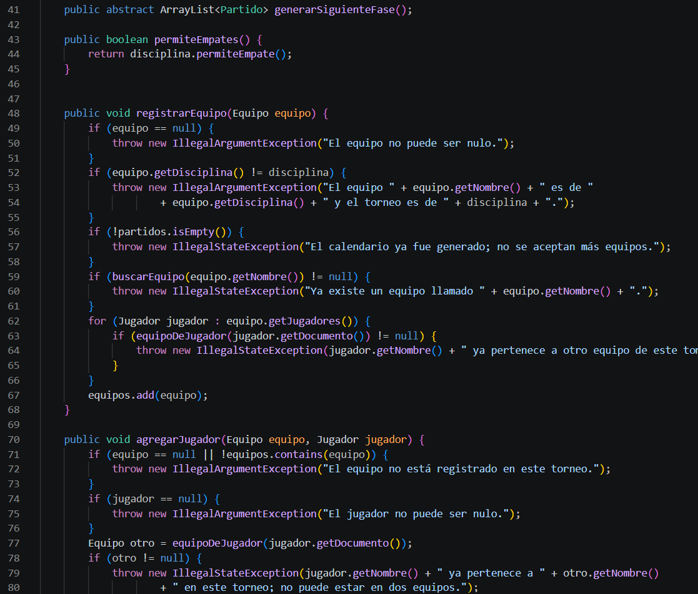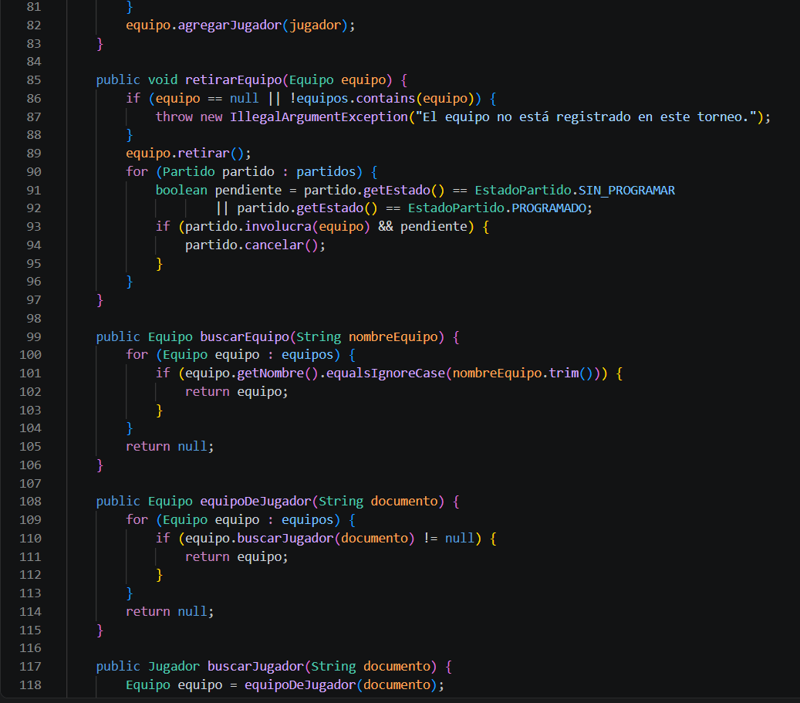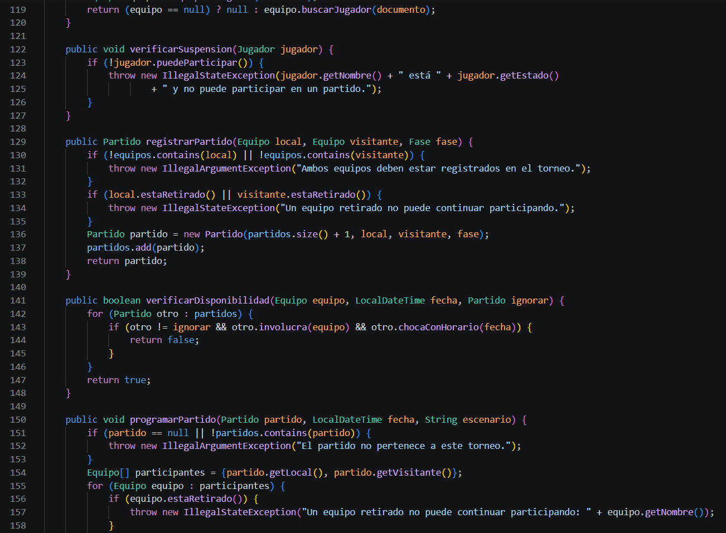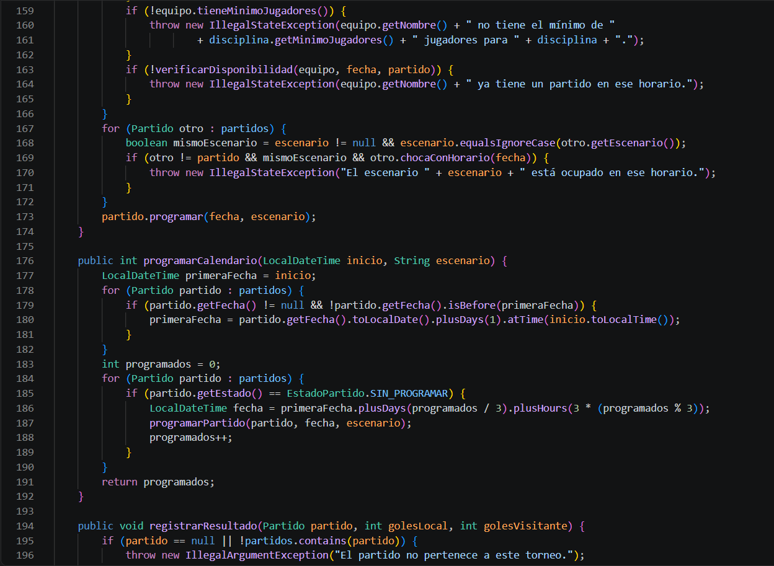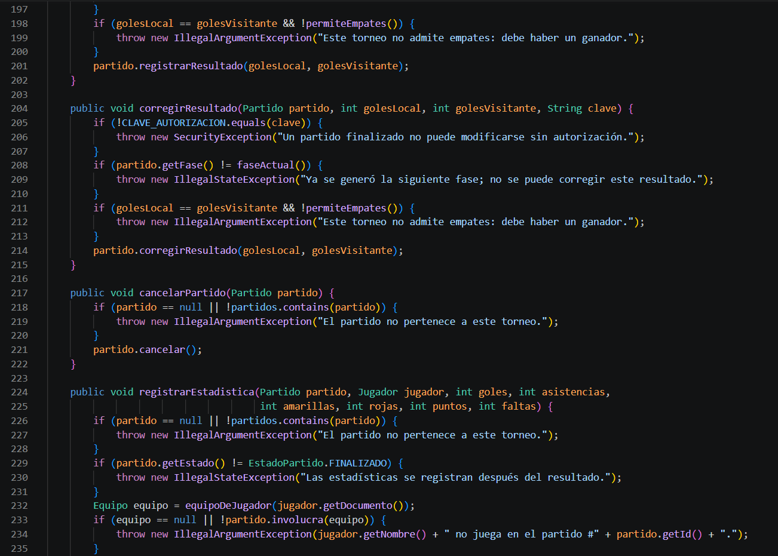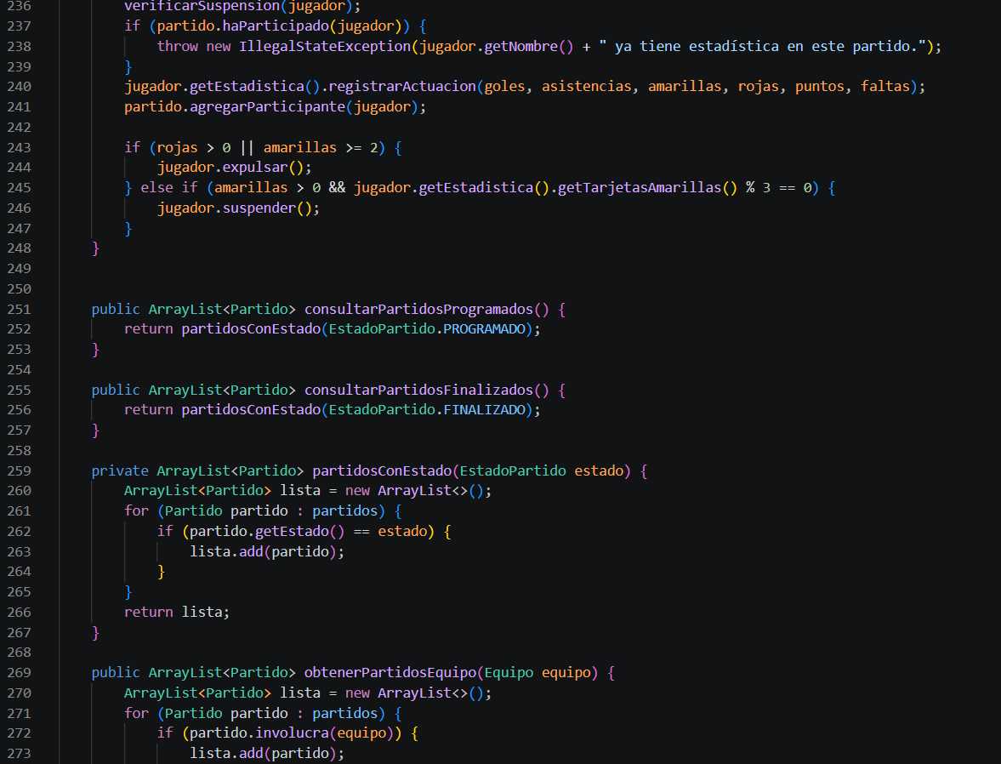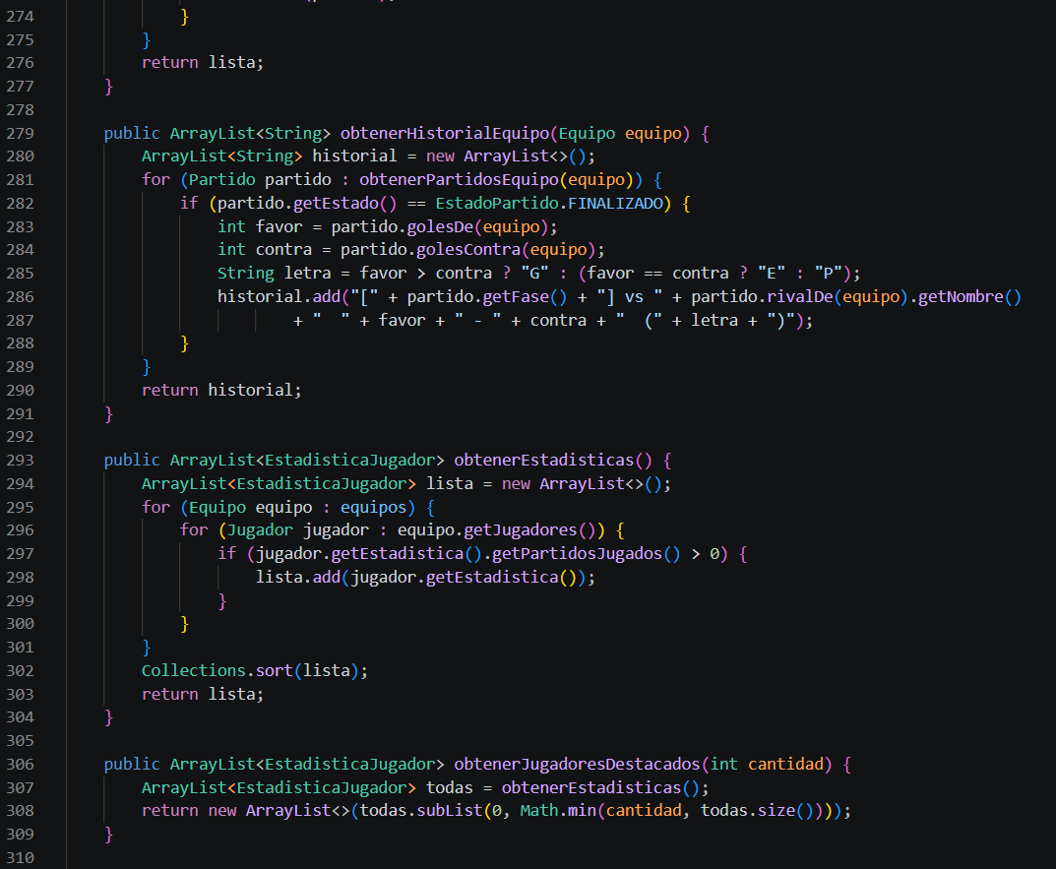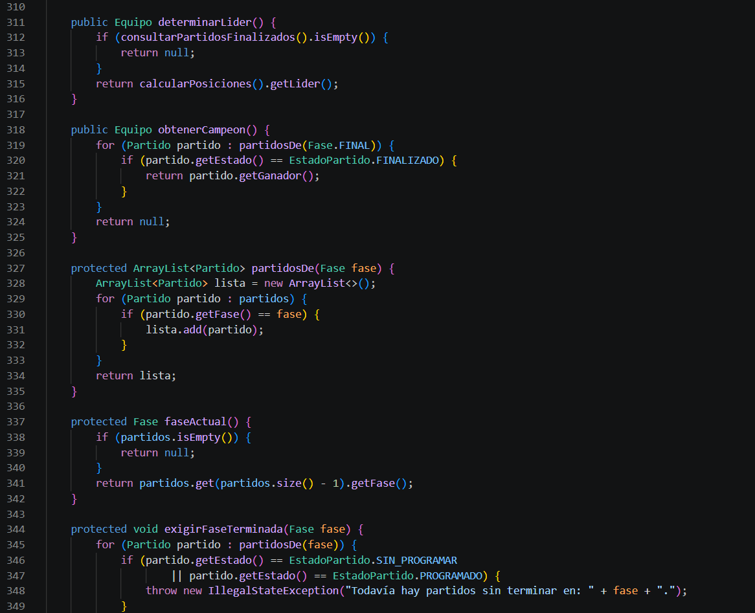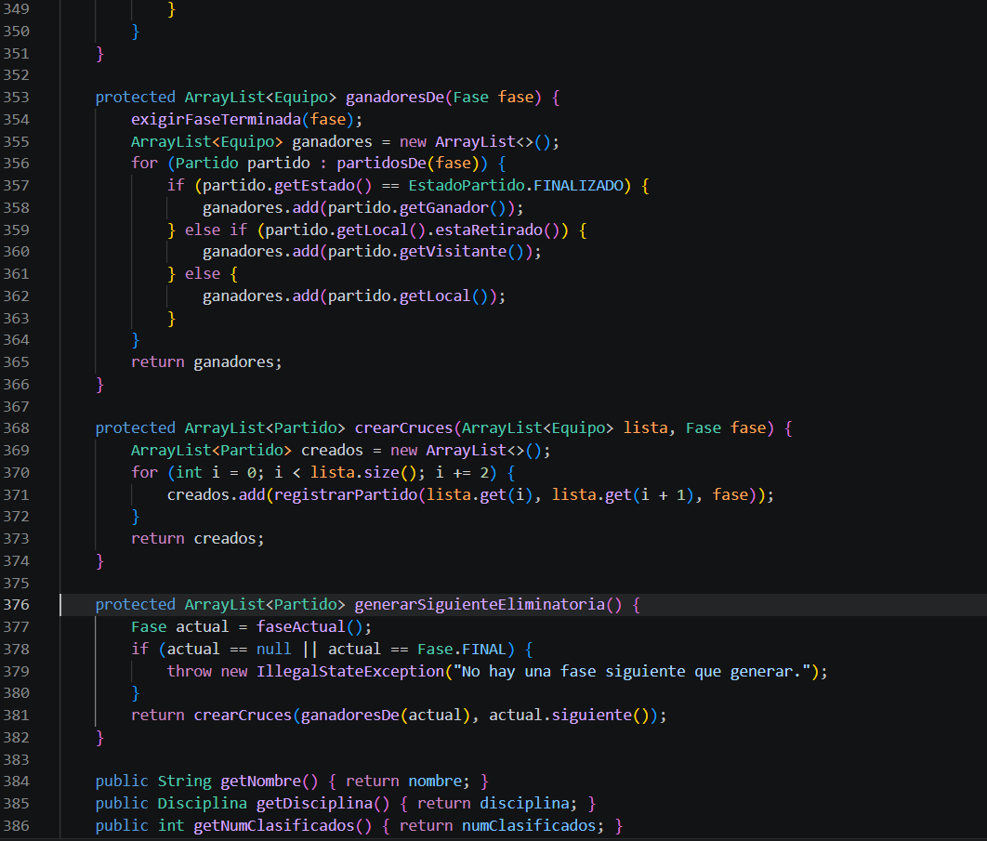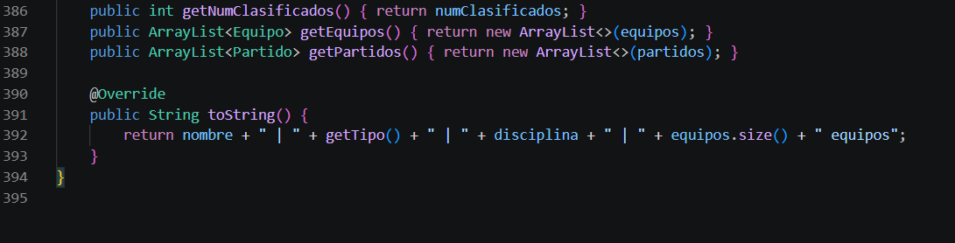

Clase #2
TorneoLiga.java
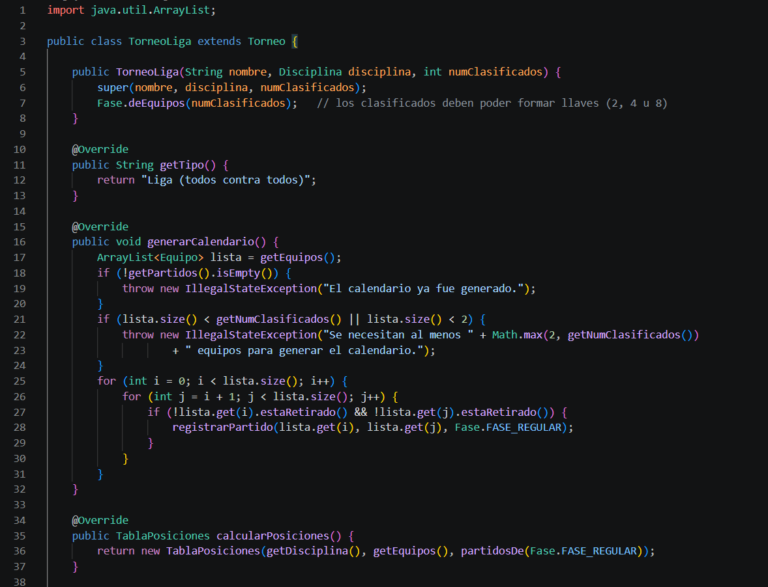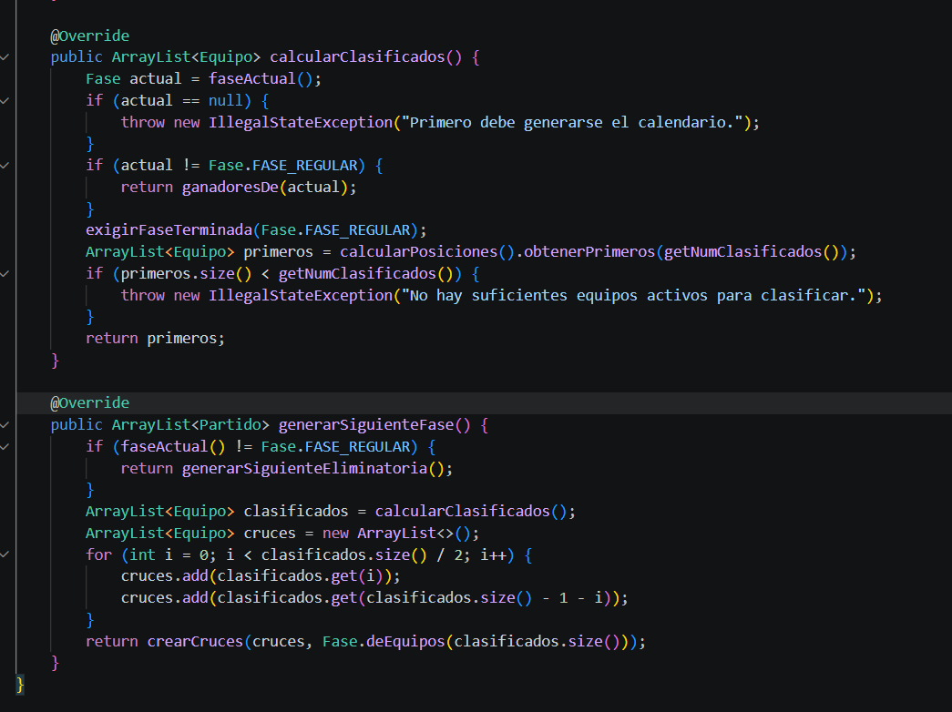
Clase #3
TorneoEliminacion.java
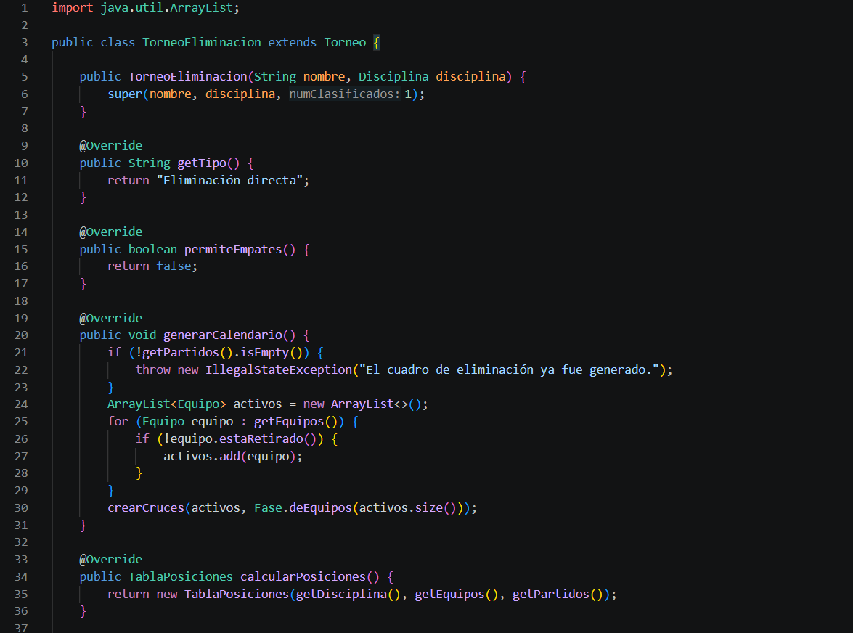
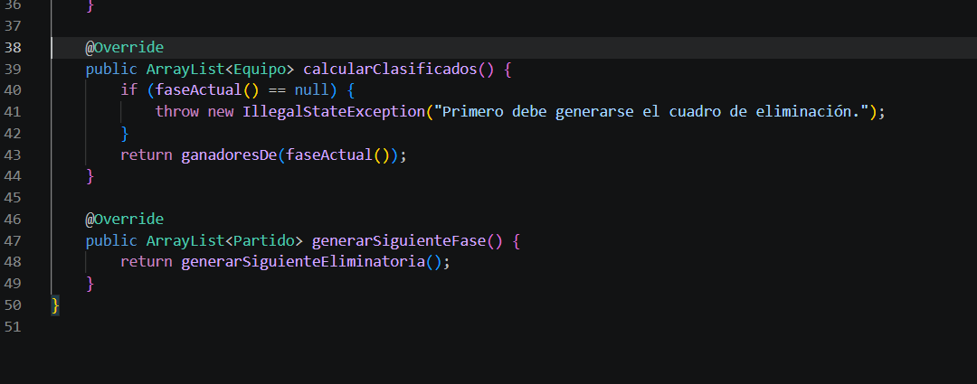

Clase #4
Equipo.java
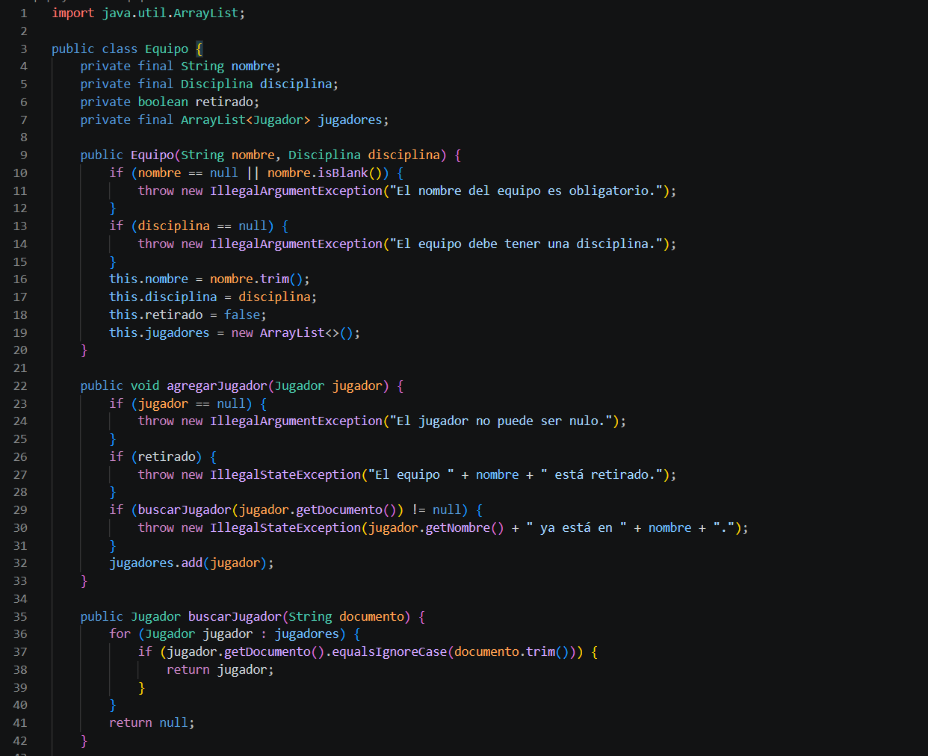
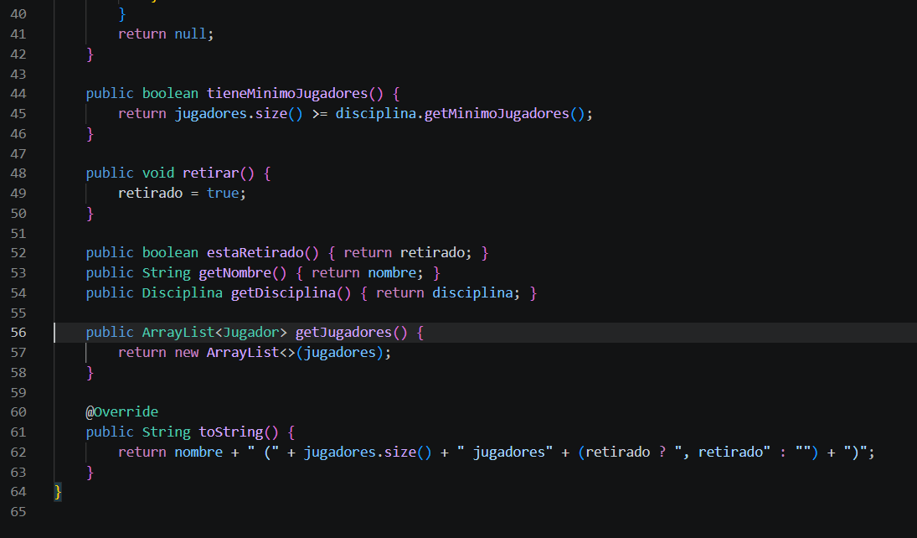

Clase #5
Jugador.java
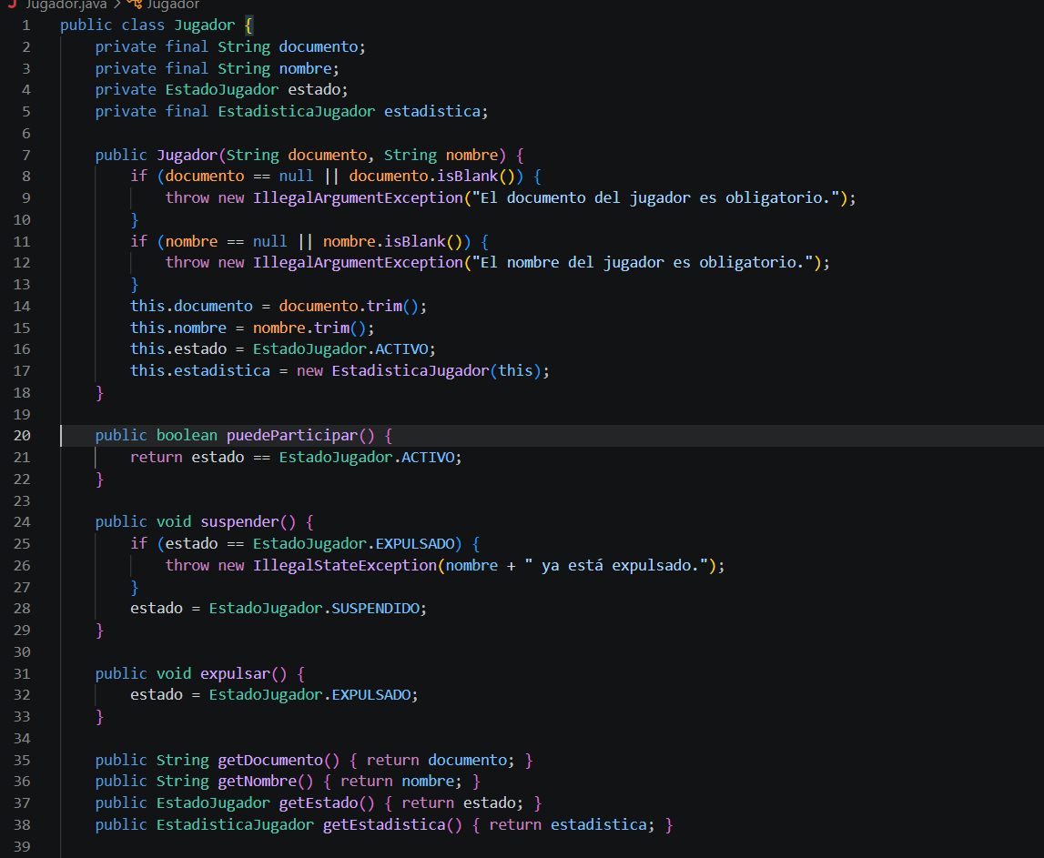
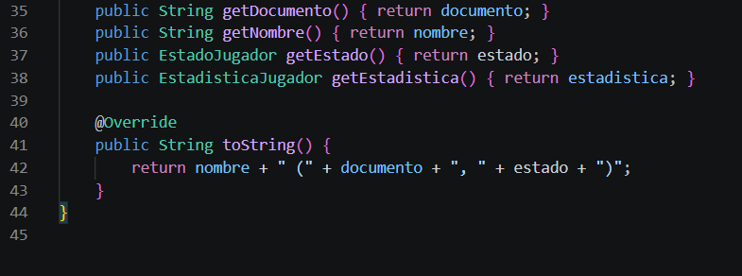

Clase #6
Partido.java
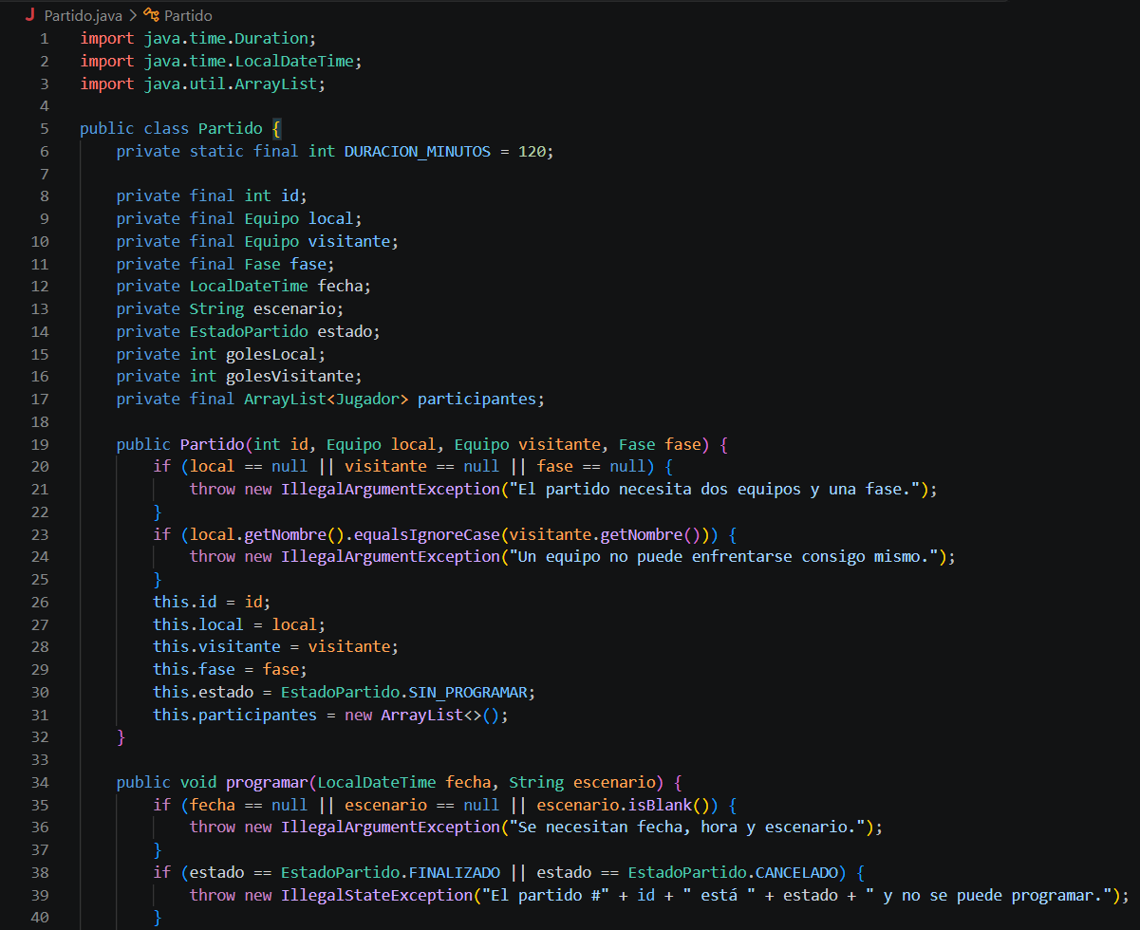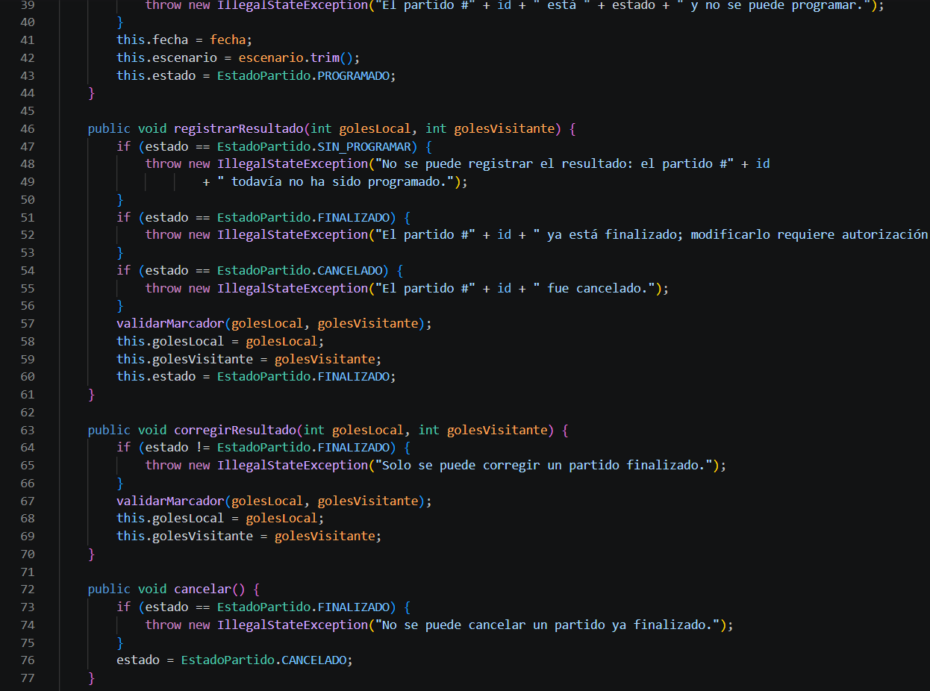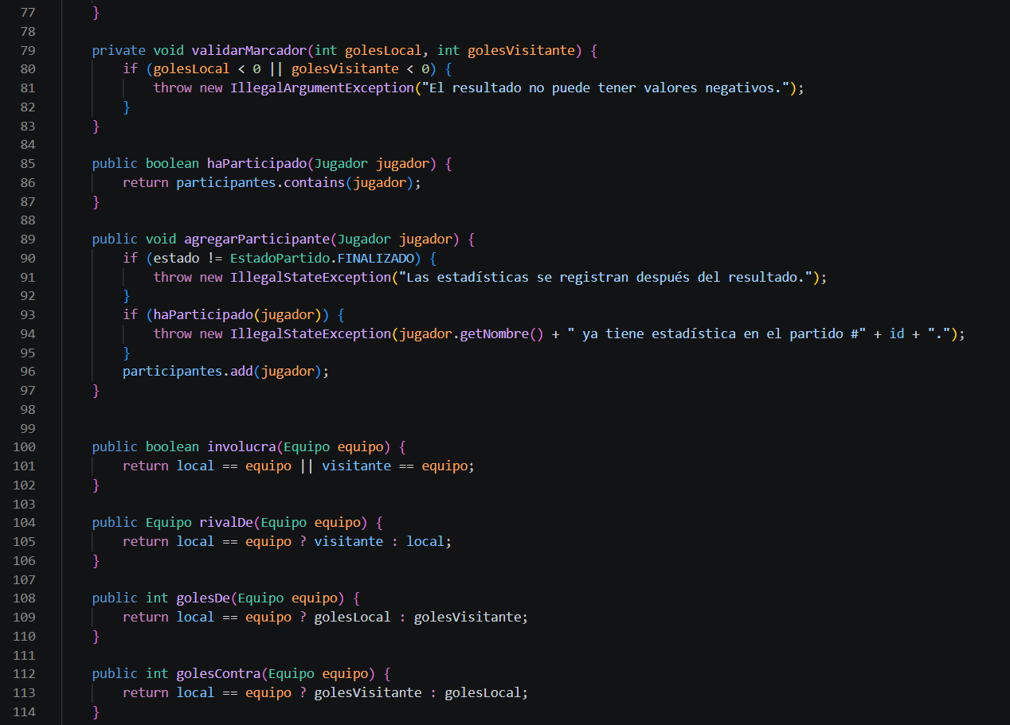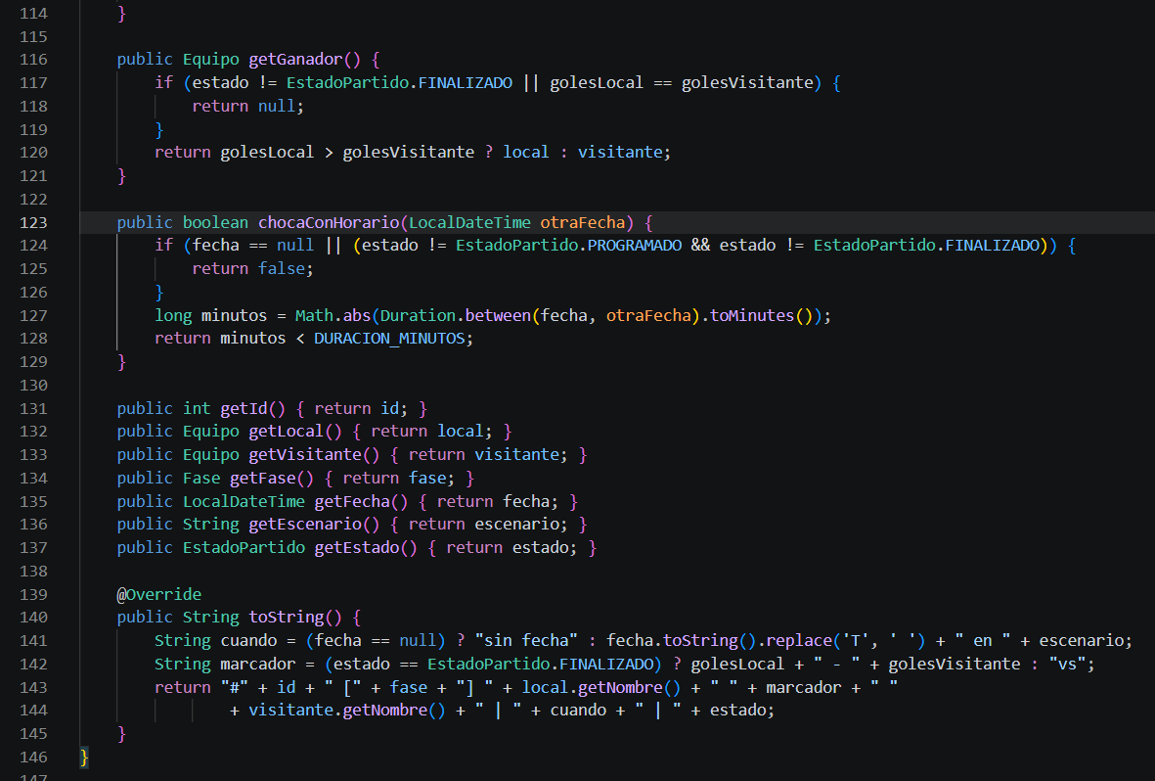
Clase #7
EstadisticaJugador.java
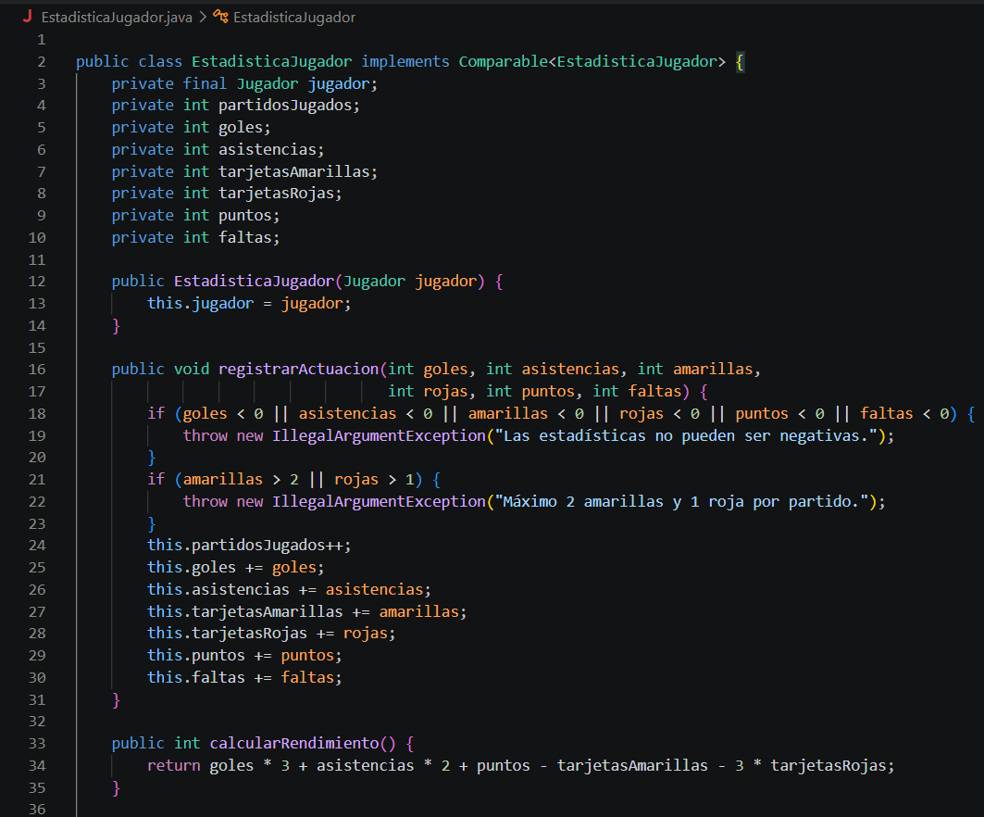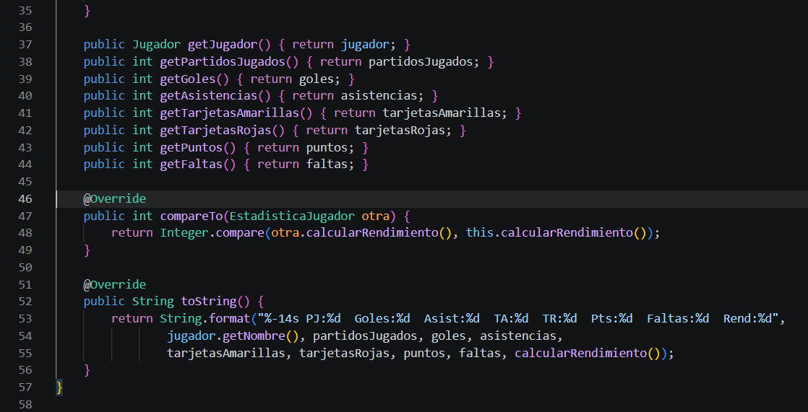

Clase #8
TablaPosiciones.java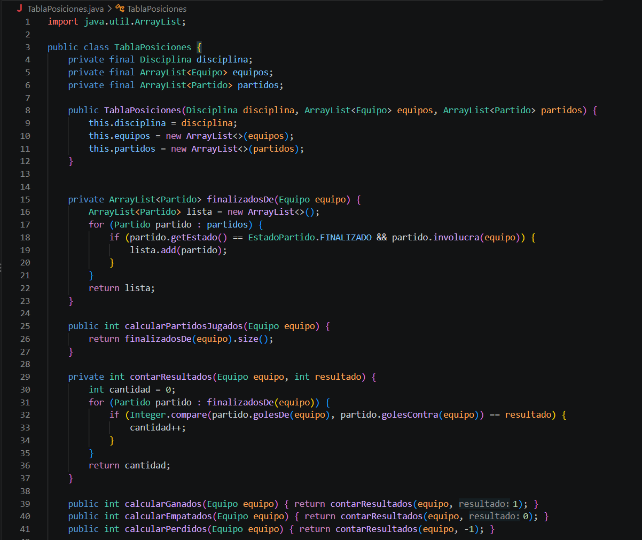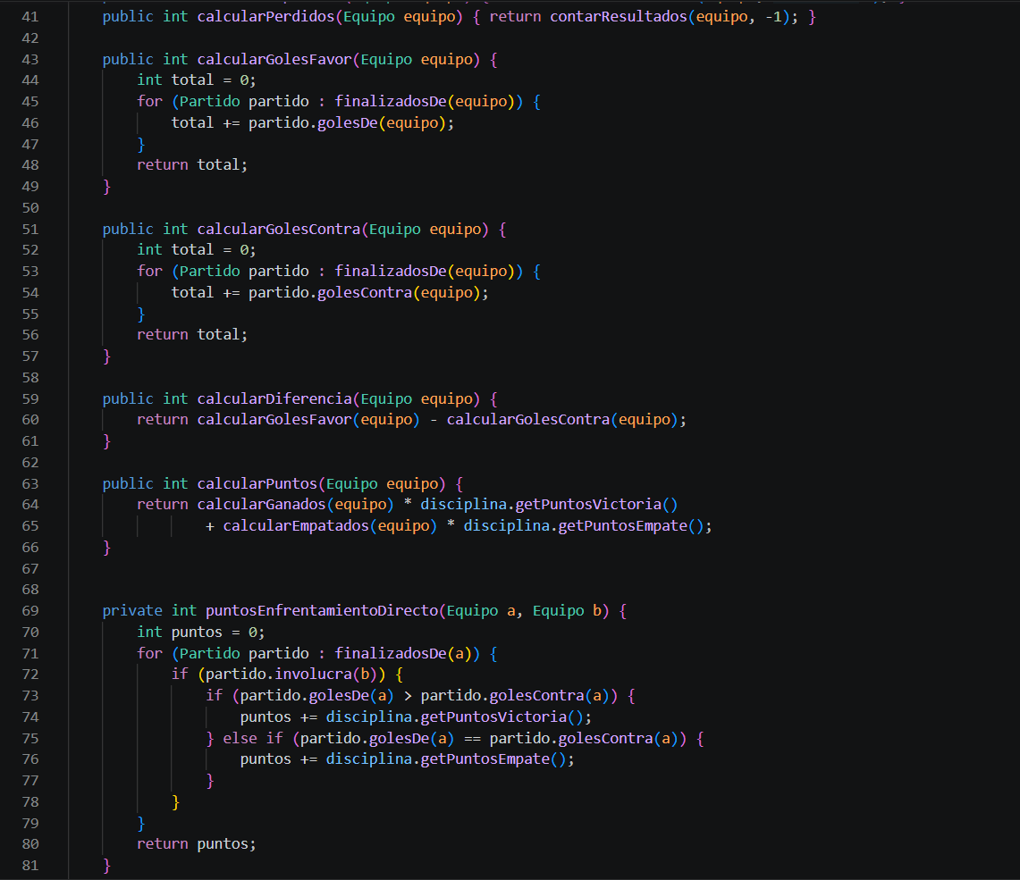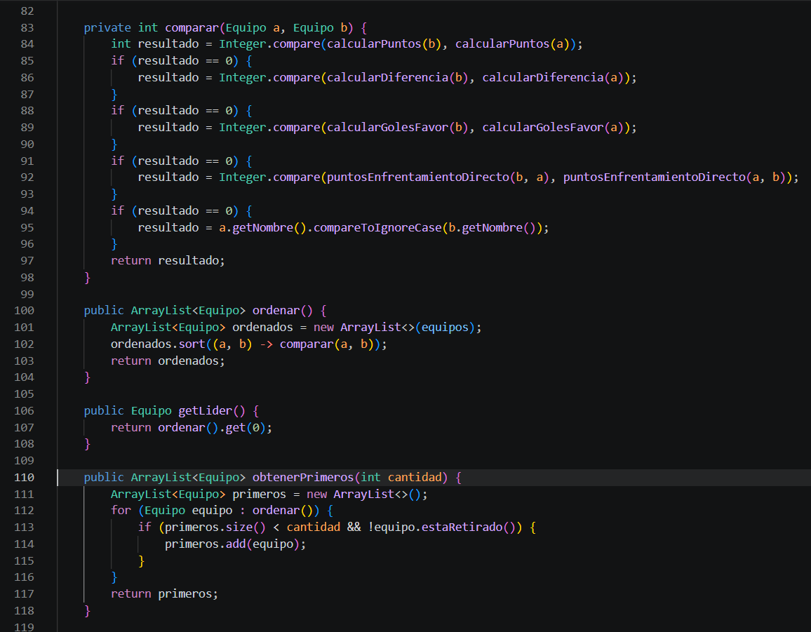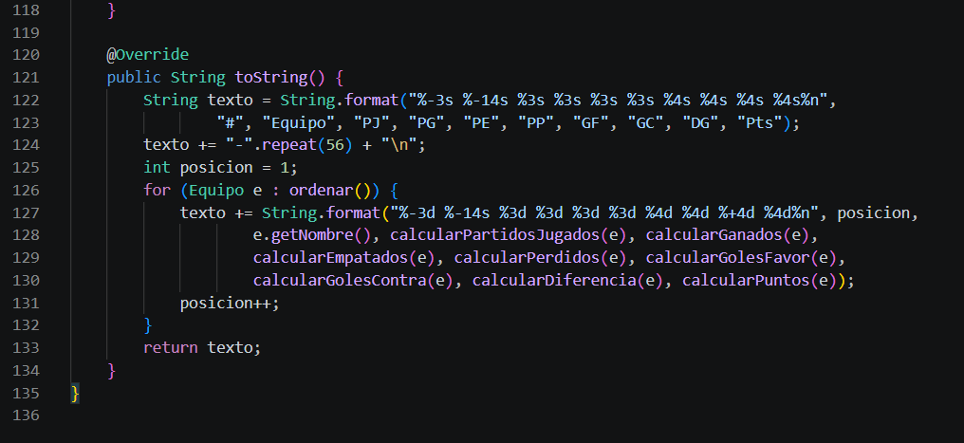

Clase #9
Main.java
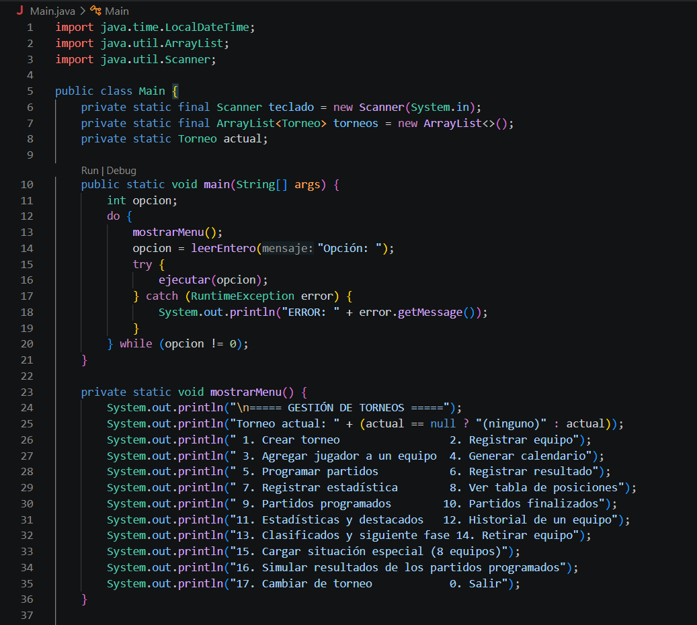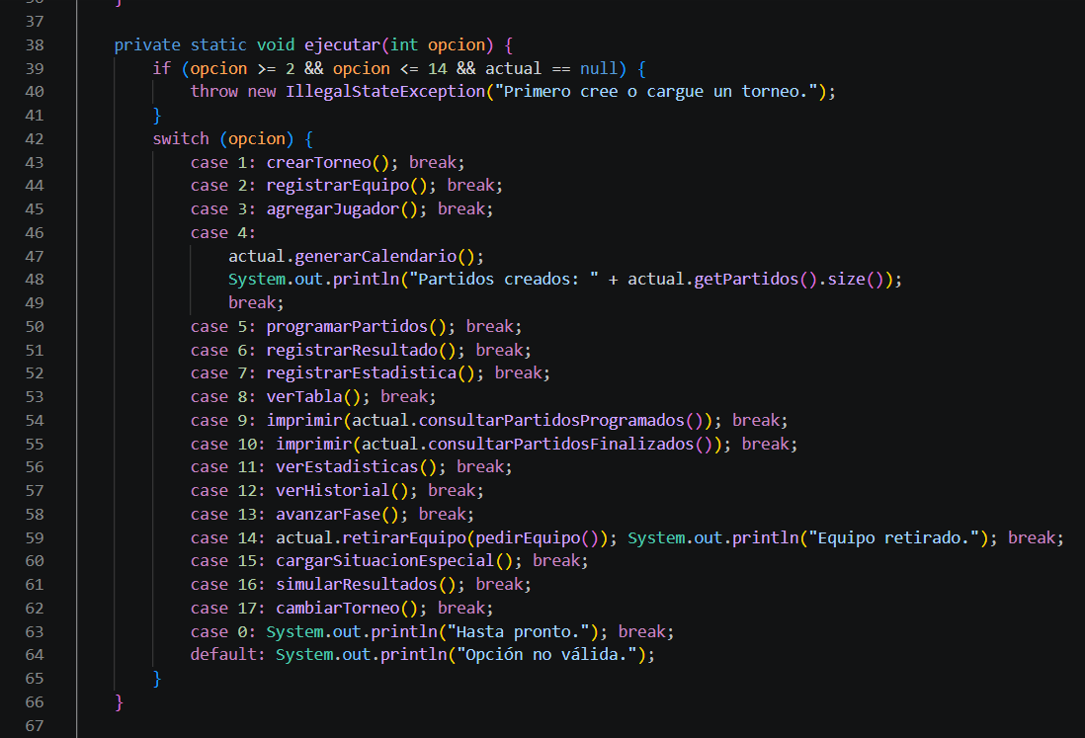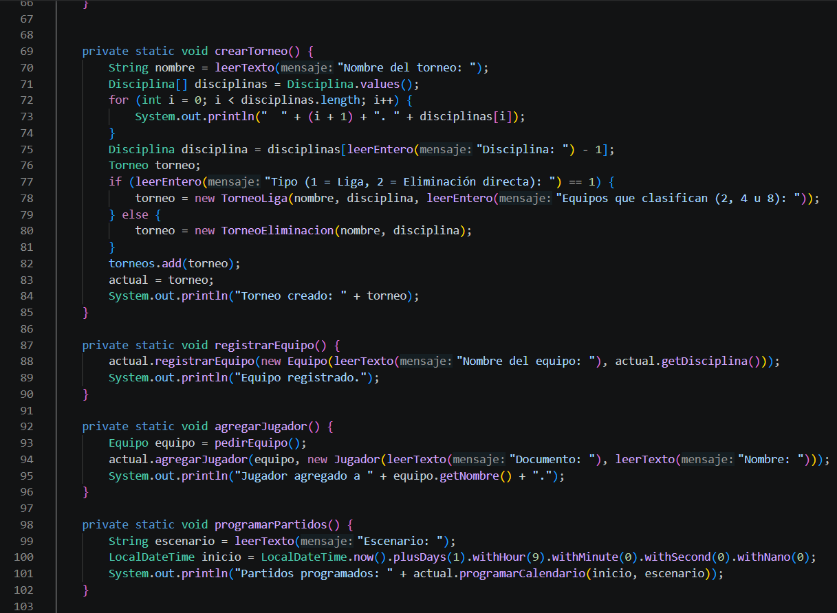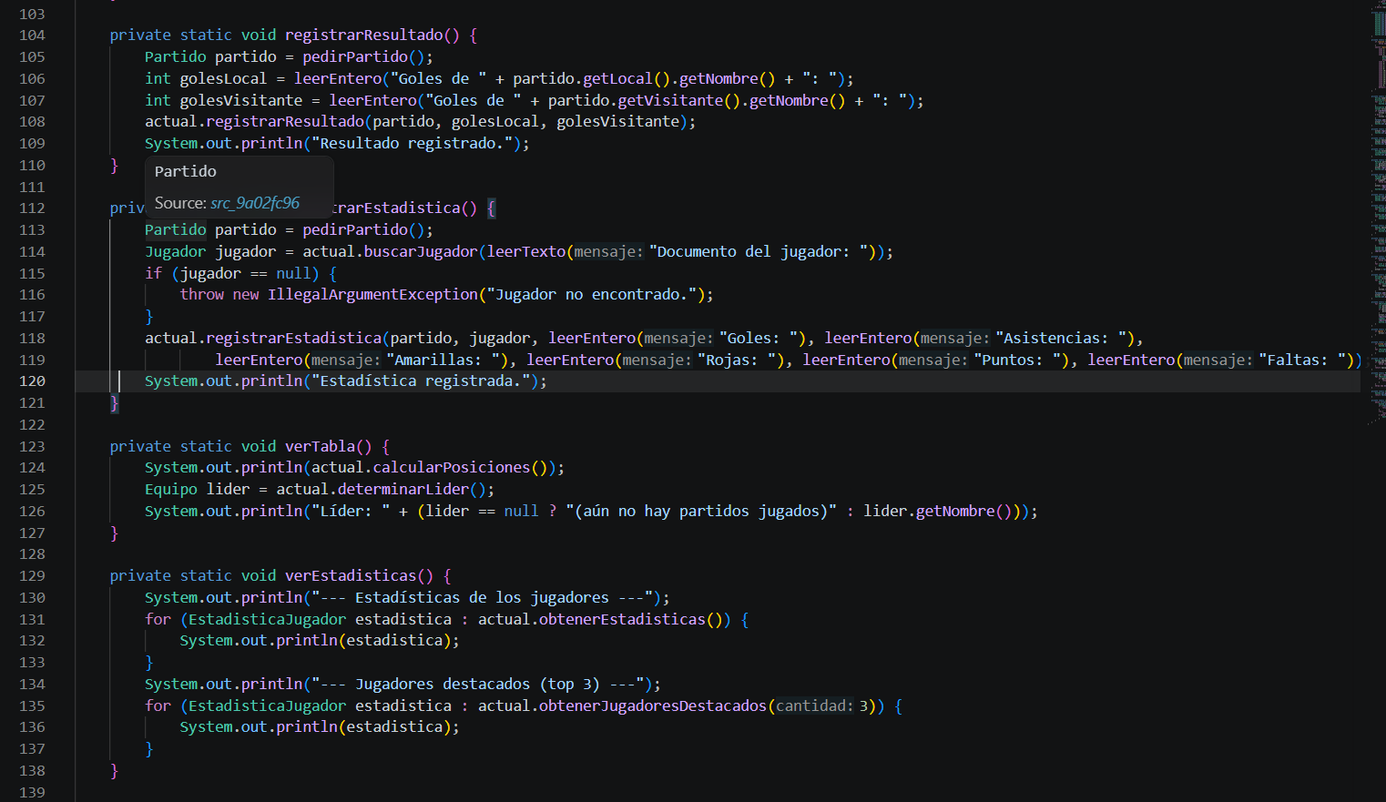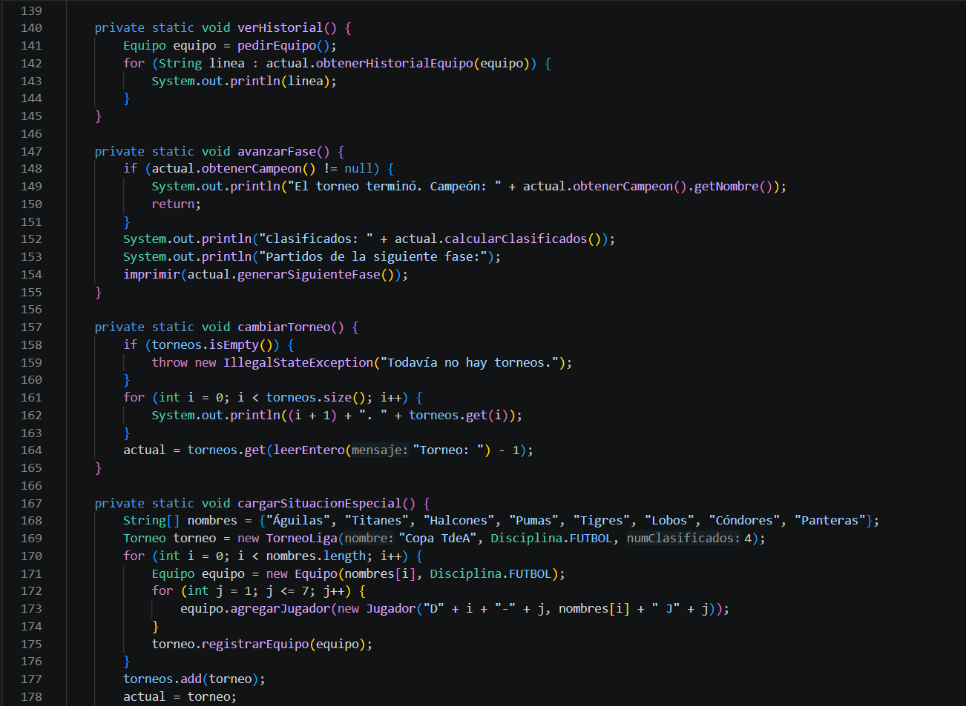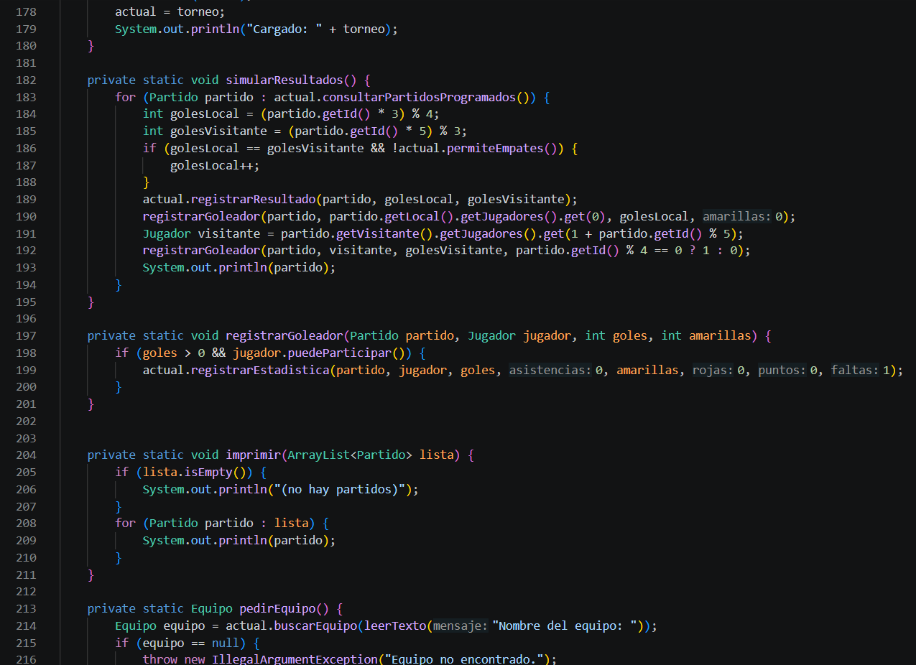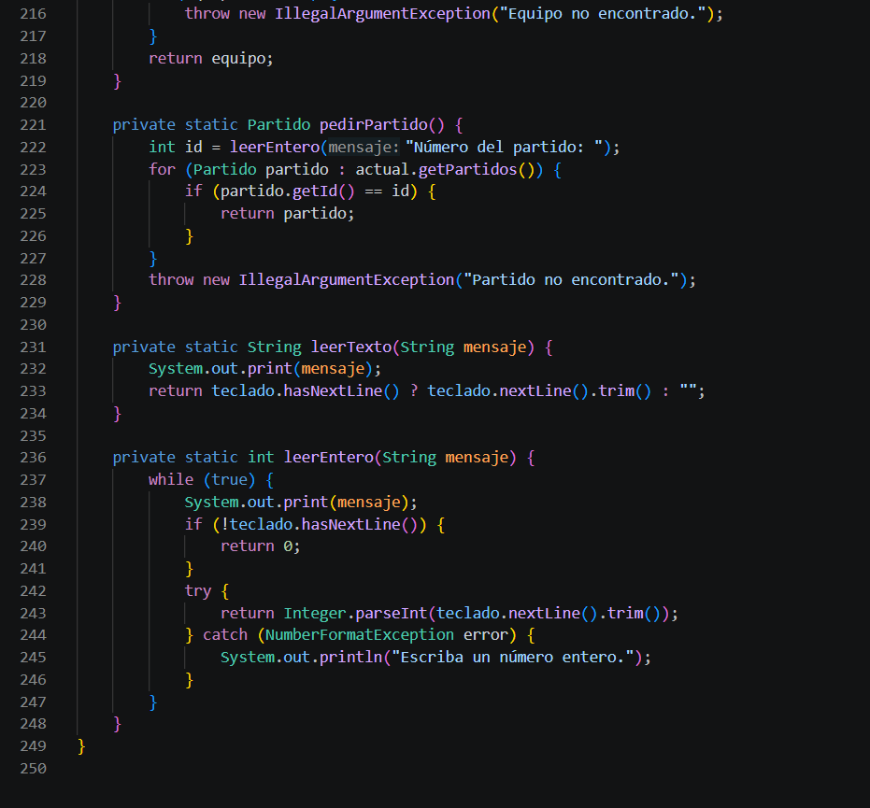
Clase#10
Disciplina.java
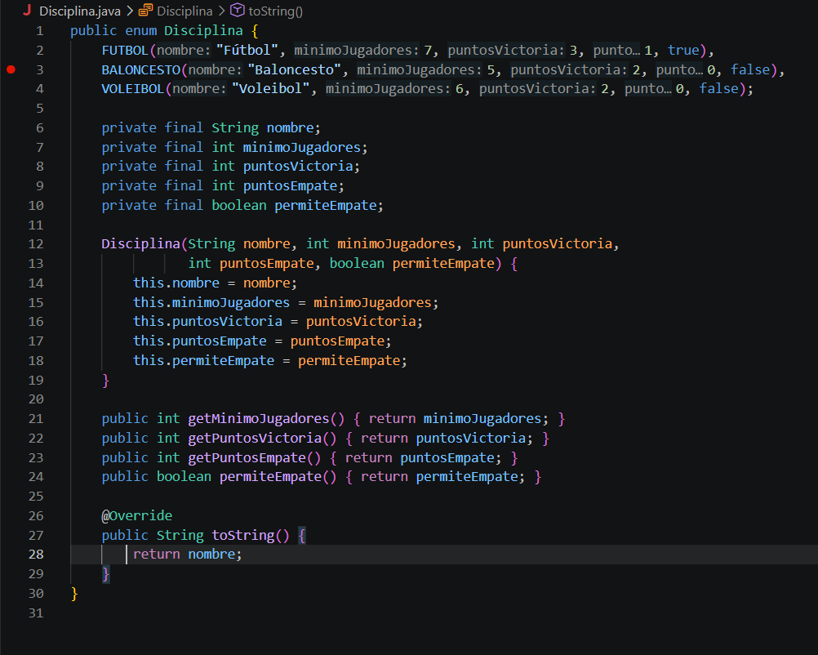
Clase #11
EstadoJugador.java
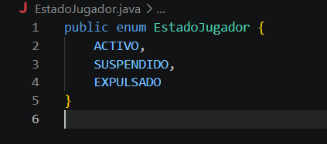
Clase#12
EstadoPartido.java
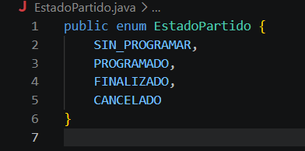
Clase #13
Fase.java
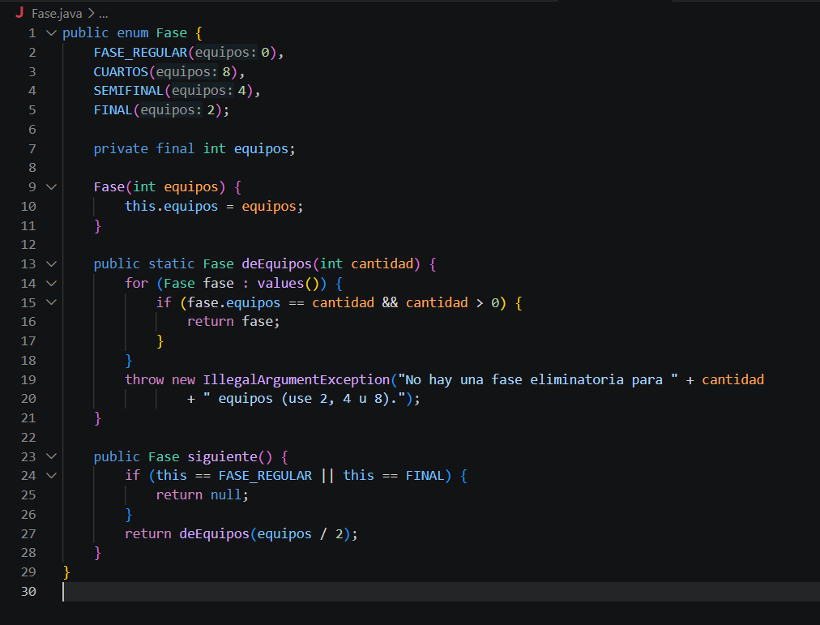
Conceptos de programación orientada a objetos aplicados en el proyecto

Requisito | Descripción
Encapsulamiento | Los atributos de las clases son privados (private) para proteger la información. Se utilizan getters para consultar los datos sin permitir que se modifiquen directamente.
Constructores y validaciones | Cada clase comprueba que la información recibida sea correcta, evitando datos vacíos, nulos o números negativos. Si hay algún error, muestra un mensaje que explica qué pasó.
ArrayList | Se utilizan listas dinámicas para guardar y organizar los equipos, jugadores, partidos y torneos.
Composición y agregación | Las clases se relacionan entre sí para organizar el funcionamiento del sistema. Por ejemplo, los torneos manejan sus partidos y los jugadores tienen sus propias estadísticas.
Herencia | Se crea una clase principal llamada Torneo, de la cual heredan TorneoLiga y TorneoEliminacion. Cada una tiene características propias según el formato del torneo.
Polimorfismo | Los dos tipos de torneo pueden utilizar los mismos métodos, pero cada uno realiza las operaciones de manera diferente, según sus reglas.
Enum | Se utilizan cuatro enumeraciones para organizar la información: Disciplina, EstadoPartido, EstadoJugador y Fase.
@Override | Se utiliza para adaptar métodos heredados y definir cómo debe funcionar cada uno en las diferentes clases.
Menú ejecutable | La clase Main contiene un menú con 17 opciones que permite registrar, consultar y administrar la información del torneo.

Conclusión
El desarrollo de este proyecto permitió aplicar los conceptos fundamentales de la programación orientada a objetos, como encapsulamiento, herencia y polimorfismo. Además, se fortalecieron habilidades en Java mediante la creación de un sistema organizado, funcional y fácil de mantener, poniendo en práctica los conocimientos adquiridos durante el semestre.

2. Descripción de las clases del sistema
Clase | Función principal
Torneo (abstracta) | Reúne las características y operaciones comunes de todos los torneos.
TorneoLiga | Gestiona competencias de todos contra todos y la clasificación a semifinales y final.
TorneoEliminacion | Administra los enfrentamientos por eliminación directa.
Equipo | Registra los equipos, organiza sus jugadores y valida el mínimo de participantes.
Jugador | Almacena los datos del jugador y controla su estado dentro del torneo.
Partido | Gestiona los encuentros, fechas, escenarios, marcadores y estados.
EstadisticaJugador | Registra las estadísticas individuales de cada jugador.
TablaPosiciones | Calcula la clasificación de los equipos según los resultados.
Main | Contiene el menú principal para utilizar el sistema.

Enumeraciones (Enum)
- Disciplina: define las reglas de cada deporte.
- EstadoPartido: controla el estado de los encuentros.
- EstadoJugador: identifica la situación de cada jugador.
- Fase: representa las etapas del torneo.

Clases opcionales no implementadas
No se incluyeron Estadio, Entrenador, Arbitro ni Resultado, porque eran opcionales. Sus funciones principales se cubrieron con las clases existentes; por ejemplo, el escenario y el marcador se manejan directamente desde Partido.
En resumen, cada clase cumple una función específica y se relaciona con las demás para mantener el sistema organizado, facilitar su funcionamiento y evitar código innecesario.

3. Registro y actualización de estadísticas de los jugadores
- Después de registrar el resultado, el sistema permite ingresar las estadísticas de cada jugador.
- Antes de guardarlas, verifica que el partido esté finalizado, que el jugador pertenezca a uno de los equipos y que esté habilitado para jugar.
- La clase EstadisticaJugador actualiza los datos, sumando goles, asistencias, tarjetas, puntos y faltas, además de los partidos jugados.
- La clase Partido registra la participación del jugador para evitar duplicar estadísticas en el mismo encuentro.
- Las tarjetas también actualizan el estado del jugador: una roja o doble amarilla genera expulsión, y tres amarillas acumuladas generan suspensión.
- Finalmente, el sistema permite consultar y ordenar las estadísticas para identificar a los jugadores con mejor rendimiento.

4. Desarrollo de un torneo de liga con ocho equipos y cuatro clasificados
El sistema permite gestionar una competencia de ocho equipos bajo la modalidad de todos contra todos, donde los cuatro mejores avanzan a la siguiente fase.
- Registro de equipos: se inscriben los ocho equipos con sus respectivos jugadores, cumpliendo el mínimo requerido para fútbol.
- Generación del calendario: TorneoLiga.generarCalendario() crea los 28 partidos de la fase regular.
- Programación: se asignan fechas y escenarios, verificando que no existan partidos programados al mismo tiempo.
- Registro de resultados: se guardan los marcadores y las estadísticas de los jugadores.
- Tabla de posiciones: el sistema calcula partidos jugados, ganados, empatados, perdidos, goles a favor, goles en contra, diferencia de goles y puntos.
- Desempates: se aplican criterios como puntos, diferencia de goles, goles a favor y enfrentamiento directo para organizar la clasificación.
- Clasificación: calcularClasificados() selecciona los cuatro primeros equipos, siempre que hayan terminado la fase regular y no estén retirados.
- Siguiente fase: generarSiguienteFase() organiza las semifinales (1.º vs. 4.º y 2.º vs. 3.º) y posteriormente la final para determinar el campeón.
Evidencia de ejecución: opción 15 del menú y archivo evidencias/sesion_situacion_especial.txt.

5. Implementación de la eliminación directa mediante herencia y polimorfismo
Para incorporar el formato de eliminación directa, se creó la clase TorneoEliminacion, que hereda de Torneo, sin necesidad de modificar la clase TorneoLiga.
- Herencia: TorneoEliminacion aprovecha las funcionalidades comunes de Torneo, como el registro de equipos y jugadores, la programación de partidos, los resultados, las estadísticas y las consultas.
- Funcionamiento propio: implementa su propia generación de calendario, clasificación de ganadores y organización de las siguientes fases. Admite torneos de 2, 4 u 8 equipos y no permite empates.
- Polimorfismo: aunque ambos formatos heredan de Torneo, cada uno ejecuta sus métodos según sus propias reglas. Por eso, Main puede trabajar con cualquiera de los dos formatos sin cambiar su funcionamiento general.
- Clasificación: en la liga avanzan los equipos mejor ubicados en la tabla; en eliminación directa clasifican los ganadores de cada enfrentamiento. Si un equipo se retira, avanza su rival.
- Reutilización de código: las operaciones comunes se mantienen en Torneo, mientras que cada subclase implementa las particularidades de su formato. Esto evita repetir código y facilita agregar nuevos tipos de torneo.
En resumen, se incorporó una nueva modalidad de competencia aprovechando la estructura existente, manteniendo la organización del sistema y aplicando herencia, polimorfismo y reutilización de código.

6. Reglas de negocio verificadas (28 de 28)
Se comprobaron las 28 reglas del sistema, incluyendo que los equipos no jueguen contra sí mismos, que se cumpla el mínimo de jugadores, que no haya partidos al mismo tiempo, que los resultados y las estadísticas sean válidos, que se respeten las sanciones y que las fases y clasificaciones funcionen correctamente. También se verificó que cada modalidad de torneo funcione según sus propias reglas.
Estas pruebas se realizaron con un programa aparte que no hace parte del proyecto, para mantener el código tal como aparece en el diagrama de clases.

Reto adicional de diseño
1. ¿Qué clase nueva crearía?
Crearía la clase TorneoEliminacion, que heredaría de la clase abstracta Torneo.
2. ¿Qué comportamiento heredaría?
Heredaría funciones comunes como el registro de equipos y jugadores, la programación de partidos y el manejo de resultados y estadísticas.
3. ¿Qué comportamiento sería diferente?
En lugar de sumar puntos en una tabla, los equipos avanzarían según el resultado de cada partido. El que pierde queda eliminado y el ganador continúa a la siguiente fase.
4. ¿Dónde aplicaría polimorfismo?
En la clase Main, utilizando una referencia de tipo Torneo para trabajar con cualquiera de las dos modalidades, liga o eliminación directa, según corresponda.
5. ¿Cómo determinaría los clasificados?
En liga, se clasificarían los mejores equipos según la tabla de posiciones. En eliminación directa, avanzarían los ganadores de cada partido.
6. ¿Cómo evitaría duplicar código?
Dejaría en la clase Torneo las funciones que comparten ambas modalidades y programaría en cada clase hija únicamente las reglas que son diferentes. Así se reutiliza el código y se evita modificar la lógica de la liga.

Entregables
El grupo deberá entregar:
- Diagrama de clases UML.
- Código fuente en Java.
- Programa ejecutable mediante menú.
- Uso de ArrayList.
- Encapsulamiento.
- Herencia.
- Polimorfismo.
- Composición o agregación.
- Enumeraciones.
- Validaciones.
- Tabla de posiciones automática.
- Registro de resultados.
- Estadísticas.
- Implementación de las reglas de negocio.
- Evidencias de funcionamiento.
- Explicación de las decisiones de diseño.
- Sustentación individual.

